Утром рано просыпайся,  Хорошенько умывайся,  Чтобы в школе не зевать  Носом в парту не клевать.  Одевайся аккуратно,  Чтоб смотреть было приятно,  Форму сам погладь, проверь,  Ты большой уже теперь.  Приучай себя к порядку,  Не играй с вещами в прядки,  Каждой книжкой дорожи,  В чистоте портфель держи.  Твой учебник не альбом  Рисовать не надо в нем,  Бейся над любой задачей  Но задачник не испачкай.  Нужен весь учебный год  За учебником уход,  Чтобы чистым, неизмятым  Он пришел к другим ребятам. | На уроках не хихикай,  Стул туда-сюда не двигай.  Педагога уважай  И соседу не мешай.  Не дерись, не зазнавайся  В школе всем помочь старайся.  Зря не хмурься, будь смелей  И найдешь себе друзей.  Парта - это не кровать,  И нельзя на ней лежать,  Ты, сиди за партой стройно  И веди себя достойно.  Ответить хочешь - не шуми,  А только руку подними,  Учитель спросит - надо встать,  Когда он сесть позволит - сядь.  Если выполнишь наказ  Во второй готовься в класс!
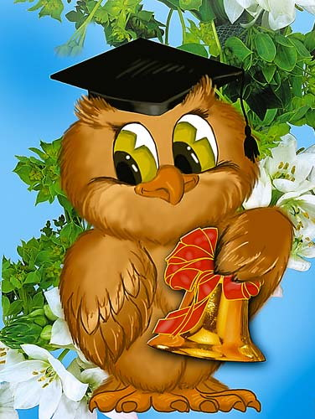
Наказ первокласснику

